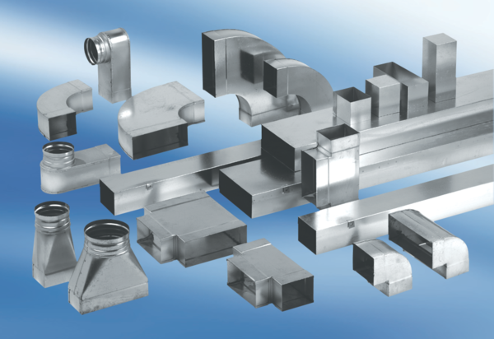Отвод канала 90°, длинный, вертикальный KB90LV/70/170Комплект поставки: 1 штукАссортимент: К
Номер артикула: 0055.0578Изготовитель: MAICO

